Lipovjánek

__________________________________________________

Zpravodaj OÚ Lipová číslo 31 ročník 12 Prosinec 2010 __________________________________________________

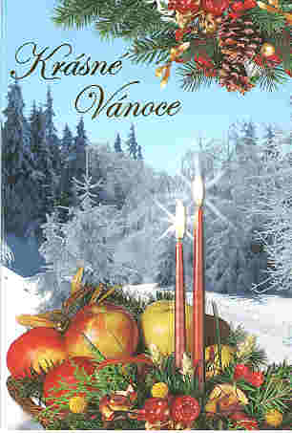
POZVÁNKA:
v neděli 19. prosince 2010 od 14 : 00 hodin
se koná u OÚ tradiční setkání občanů u vánočního stromu v Lipové. Připraven je hodnotný program a bohaté občerstvení.
Zveme všechny občany k účasti na této akci.

Z připravovaného programu upozorňujeme zejména na :
- kulturní vystoupení v podání místní mládeže
- posezení na sále s hudbou p. Berana a p. Machů
- v zasedací místnosti OÚ bude výstava obrázků na téma Vánoce, které nakreslily děti z Lipové
- video z akcí pořádaných OÚ v uplynulých letech.

Pro všechny je připraveno občerstvení:
zabijačkové speciality, svařené víno a košt slivovice (zdarma až do vyčerpání zásob).

Výpis ze zasedání zastupitelstva obce konaného dne: 11.11.2010 a 26.11.2010:

- ZO Lipová schválilo 7 hlasy jednací řád ZO Lipová pro volební období 2010 – 2014
- ZO Lipová zvolilo 7 hlasy starostou obce Miroslava Palu, místostarostu obce Josefa Kuželu, dále ZO zvolilo: Výbor finanční předsedou je Milan Liška, členy Lubomír Frait a Josef Jordán, Výbor kontrolní předsedou je Ing. Jiří Pešat, členy Roman Vašička a Josef Jordán, Výbor sociální předsedou je Josef Jordán, členy Ludmila Machovská a Marie Hamalčíková, Výbor sportovní předsedou je Roman Vašička, členy Milan Liška a David Krejčí, Výbor kulturní předsedou je Lubomír Frait, členy Mgr. Jana Polášková a Marie Vrbová
- ZO schválilo 7 hlasy v souladu s ust. zákona č. 128/2000 Sb. o obcích, ve znění pozdějších předpisů Zmocnění k provádění hospodářských dispozičních oprávnění s účinností od 11.11. 2010. Osoby pověřené dispozičním oprávněním: starosta, místostarosta, předseda Výboru finančního a účetní OÚ jsou povinni dodržovat základní pravidla hospodaření v rozsahu zákona č. 563/1991 Sb., o účetnictví a zákona č. 128/2000 Sb., o obcích (obecní zřízení).
- ZO schválilo úhradu nákladů spojených s Mikulášskou besídkou konanou dne 5.12.2010.
- ZO schválilo úhradu nákladů spojených s Besedou u vánočního stromu konanou dne 19.12.2010.
- ZO schválilo 7 hlasy programový výhled a plán akcí v rámci POV na období 2010 – 2014:
    - zhotovení nového územního plánu obce Lipová
    - vybudování chybějících chodníků a oprava stávajících chodníků
    - opravy povrchů obecních komunikací
    - obnova dopravního značení na obecních komunikacích
    - výstavba nájemních bytů + sociální bydlení
    - rekonstrukce budovy č.p. 41 (obchod)
    - vybudování ČOV
    - rekonstrukce Sportovního areálu a víceúčelové vodní nádrže
    - rozvoj infrastruktury
    - udržování kulturních tradic v obci a regionu
    - zvyšování zaměstnanosti občanů
    - podpora kulturních a sportovních akcí
    - údržba a modernizace obecní budovy č.p. 48 (OÚ)
    - oprava a zbudování lesních cest v obecním lese + napojení na stávající komunikace
    - rozšíření a údržba veřejného osvětlení

- ZO schválilo 7 hlasy Rozpočtové opatření č. 5 – Změna rozpočtových ukazatelů.
- ZO schválilo 7 hlasy Rozpočtové provizorium, dle kterého bude Obec hospodařit v době od 1.1.2011 do doby schválení rozpočtu Obce na rok 2011: výdaje Obce Lipová za kalendářní měsíc budou maximálně ve výši 1/12 RO v roce 2010.
- ZO schválilo 7 hlasy Směrnici č. 3/2010 (Směrnice k časovému rozlišení nákladů a výnosů), Směrnici č. 4/2010 (Směrnice ke tvorbě opravných položek k pohledávkám), Směrnici č. 5/2010 (Směrnice o oběhu účetních dokladů) a Směrnici č. 6/2010 (Směrnice o finanční kontrole).
- ZO schválilo 7 hlasy poskytnutí půjčky na opravu bytového fondu z RO Lipová žadatelce Daniele Jordánové na opravu koupelny a WC v RD č.p. 47. Výše půjčky 16 000,-Kč, úrok 5 %, splatnost 36 měsíců.
- ZO schválilo 7 hlasy termín inventarizace majetku Obce a to 29.12. 2010 od 9:00 hodin.
- Starosta informoval zastupitelstvo o možnosti zpevnění (zajištění) ujíždějícího břehu pod novou zástavbou v části Losky instalací pilotů a svodidel.
- Starosta informoval zastupitelstvo o zadání projektu na rekonstrukci budovy č.p. 41(obchod) Ing. Z. Juříkovi ze Slavičína.

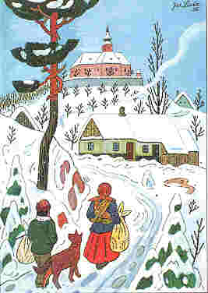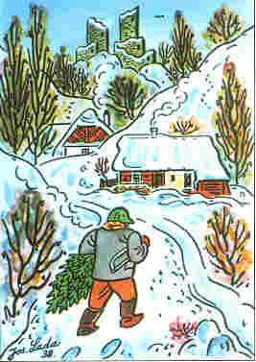

Hřejivé teplo domova
a dny plné domácího štěstí o Vánocích
i po celý rok 2011
přeje
Zastupitelstvo obce Lipová

Lipovjánek vydává Obec Lipová. Vychází nepravidelně dle potřeby. Neprochází jazykovou úpravou.
Náměty můžete podat : tel. : 577341229, e-mail: obeclipova@volny.cz, http: www.obec-lipova.unas.cz

